Corrige type du TD N 2 GLUCIDES
Exercice 1 :
1 , 2-Les différentes étapes de la glycolyse ainsi que l’équation bilan de la glycolyse
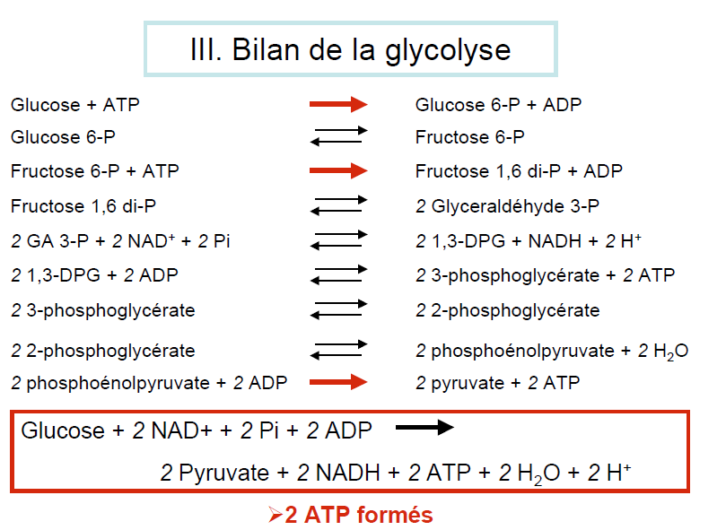
3-Quels sont les deux devenirs possibles du pyruvate produit par la glycolyse ?
Le pyruvate formé par la glycolyse a diverses possibilités de transformation
- En aérobiose :
- Le pyruvate pénètre dans la mitochondrie et est dégradé complètement en CO2 et H₂O (oxydation) via le cycle de Krebs et la chaîne respiratoire
- La première étape de cette voie est la décarboxylation oxydative du pyruvate en acétyl-CoA grâce à la pyruvate déshydrogénase.
- Pyr+CoA+NAD⁺ Acétyl-CoA + NADH,H⁺+ CO₂

- En anaérobiose :
La Fermentation alcoolique : chez les micro organismes
La Fermentation lactique : Lorsque l’approvisionnement de la cellule en oxygène est insuffisant, une accumulation de NADH,H⁺ dans le cytoplasme est observée. En absence de NAD⁺ , la glycolyse d’arrêterait. La solution est la réduction du pyruvate en lactate couplée à une oxydation du NADH,H⁺ en NAD⁺. La glycolyse peut alors continuer.
4-Cette réaction, qui produit de l’acide lactique (ou lactate), permet de régénérer les transporteurs réduits (NADH, H+) formés lors de la glycolyse. Elle se produit dans les cellules en condition d’anaérobiose, surtout dans les muscles. Et tout le temps dans les hématies, car elles n’ont pas de mitochondries, et ne peuvent donc pas faire l’autre voie aérobie, la respiration cellulaire
5-L’équation de la fermentation lactique : est la suivante

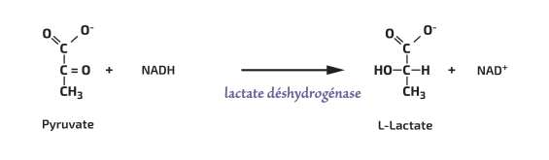
Exercice n⁰ : 2
1- 1mole de glucose : pyruvate : 2 ATP et 2 NADH, H+
1mole de glucose : lactate : 2 ATP et 0 NADH, H+
2- L’accumulation du lactate dans l’organisme entraine une acidose lactique souvent létale, par ↑ du lactate sanguin
- L’accumulation du lactate dans le muscle est responsable de crampes , myalgies âpres l’exercice physique en anaerobiose
Il peut être recyclé par :
- Le cycle de Cori
- repris par les cellules cardiaques a des fins énergétiques et dans ce cas c’est la réaction inverse qui se produit : lactate pyruvate
-Le cycle de CORI
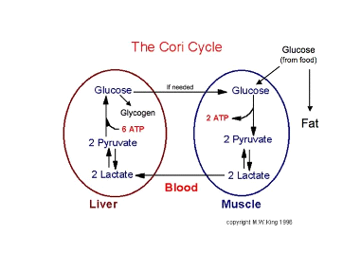
INTERET DU CYCLE DE CORI
Le Lactate formé quitte le muscle, rejoint le foie, où il est transformé en glucose via la néoglucogenèse qui est ultérieurement remis à la disposition des muscles. Pour être utilisé a des fins énergétiques

3-Les deux sites de régulation de La néoglucogenèse sont :
Le premier site : Les 2 réactions concurrentes ayant comme substrat commun le pyruvate
Réaction pyruvate acétyl-COA catalysée par la pyruvate déshydrogénase qui mène vers le cycle de Krebs
Réaction pyruvate oxaloacétate catalysée par la pyruvate carboxylase qui initie la néoglucogenèse
Le deuxième site:
Les réactions entre le fructose-6-phosphate et le fructose1,6-bisphosphate catalysées dans le sens de la néoglucogenèse par la fructose -1,6-bisphosphatase et dans le sens de la glycolyse par la phosphofructokinase
Exercice n 3
La légende de la figure ci-dessous est :
1 : membrane interne mitochondriale 2 : malate 3 : malate deshydrogenase

L’intérêt de ces réactions est de transporter l’oxaloacetate à l’extérieur de la mitochondrie sous forme de malate car ce dernier a un système navette lui permettant de quitter la mitochondrie

Exercice n =4

1-La voie des pentoses phosphates ou voie des Dickens –Horecker ou encore shunt des pentoses est une voie alternative d’oxydationn du G6P , qui n’a pas pour but de produire l’énergie mais :
- D’être une source de NADPH,H⁺ , coenzyme réduit nécessaire à :
-Des réactions de synthèses réductrices (synthèse des acides gras, du cholestérol et des hormones stéroides.)
-Des réactions de réduction particulières : réactions de réduction du glutathion.
- Et précurseur du ribose-5-phosphate indispensable à la synthèse des nucléotides puriques et pyrimidiques.
Toutes les enzymes de cette voie sont cytosoliques
LIEU DE DEROULEMENT :
- Le foie : (synthèse des acides gras, du cholestérol, réactions d’hydroxylation)
- Dans le tissu adipeux : synthèse des acides gras.
- Dans la glande mammaire au cours de lactation (synthèse des acides gras).
- Dans les tissus stéroïdogènes (synthèse des hormones stéroïdes) : cotricosurrénales, testicules, ovaire, placenta
- Dans les globules rouges (réduction du glutathion)

- Dans quel but est favorisée la voie des pentoses-phosphates dans les hématies ? Expliquez ce système.
Reduction du gluthation :

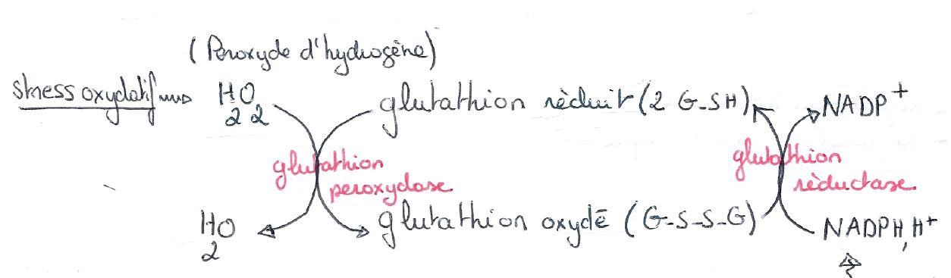

Les globules rouges ont besoin en permanence de NADPH/H^{+.}
En cas de déficit enzymatique en G6PDH, le NADPH/H⁺ manque pour la régénération du glutathion. Consécutivement, les peroxydes et les radicaux oxygénés endommagent la membrane érythrocytaire, ce qui provoque une destruction des globules rouges pouvant entraîner une anémie hémolytique sévère

Exercice n= 5
La légende de la figure est la suivante :
1 : HSCOA ( COENZYME A) 2 :NAD⁺ 3 : NADH,H⁺ 4 : CO₂ 5 :acetyl COA 6 :NAD⁺ 7 : NADH,H⁺ 8 : CO₂ 9: NAD⁺ 10 : NADH,H⁺ 11 : HSCOA 12 : CO₂ 13: SUCCINYL COA 14: GDP 15: GTP 16 : HSCOA 17: FAD 18: FADH₂ 19: NAD⁺ 20 : NADH H⁺ 21: OXALOACETATE 22 : CYCLE DE KREBS

Exercice n= 6

1-Le glycogène est la forme de stockage du glucose chez les animaux au niveau du foie et des muscles. Le stock de glycogène hépatique et musculaire n’a pas la même signification physiologique : en effet seul le foie est capable de libérer du glucose à partir de la glycogénolyse pour maintenir la glycémie, alors que le muscle ne possède pas la glucose-6-phosphatase ne pouvant pas hydrolyser le G-6-P en glucose issu de la glycogénolyse qui est donc utilisé à son profit à des fins énergétiques. Sur ce cela permet, néanmoins d’épargner le glucose sanguin et donc indirectement de maintenir la glycémie.

2- le métabolisme du glycogène se déroule dans le cytoplasme.

3- la regulation du metabolisme du glycogene : La réaction limitante de la glycogénogenèse est la réaction catalysée par la glycogène synthase.
La réaction limitante de la glycogénolyse est la réaction catalysée par la glycogène phosphorylase.
- La glycogène phosphorylase :
L’activité de la glycogène phosphorylase est soumise à un double contrôle :
- Covalent : phosphorylation/ déphosphorylation.
- Non covalent : allostérie.
:

- Contrôle par modification covalente :
La phosphorylation (activation) de la glycogène phosphorylase est catalysée par une glycogène phosphorylase kinase. L’activation de la glycogène phosphorylase kinase est sous contrôle hormonal :
- Le glucagon dans le foie : en période de jeûne, accélère la glycogénolyse.
- L’adrénaline dans le foie et les muscles : en période d’activité, accélère la glycogénolyse.

L’inactivation de la glycogène phosphorylase et de la glycogène phosphorylase kinase est catalysée par la protéine phosphatase-1

Au total : Le glucagon et l’adrénaline activent les kinases et inactivent la protéine phosphatase-1.

- Contrôle allostérique :
- Dans le foie :
- Le glucose est inhibiteur, il se lie à la forme a, favorisant l’état T ce qui facilite l’inactivation par déphsophorylation de a en b.
- La glycémie en tant que marqueur de l’état glucidique de l’organisme contrôle la glycogénolyse, en période post-prandiale, l’offre digestive freine la glycogénolyse.
- Dans le muscle :
- L’AMP est activateur en tant que témoin de la consommation de l’ATP.
- L’ATP et le G6P sont inhibiteurs.
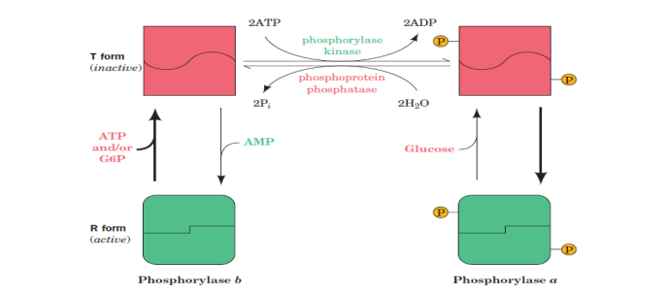

- La glycogène synthase :
L’activité de la glycogène synthase est soumise à un double contrôle :
- Contrôle covalent, par phosphorylation/déphosphorylation et non covalent : par allosterie.
- Contrôle par modification covalente :
La phosphorylation (inactivation) est catalysée par la protéine kinase A dont l’activité est sous contrôle hormonal :
Dans le foie ; le glucagon en période de jeûne freine la glycogénogenèse
Dans les muscles : en période d’activité, l’adrénaline freine la glycogénogénèse.
La déphosphorylation (activation) est catalysée par la protéine phosphatase-1(PP-1).
La protéine phosphatase 1 est activée par l’insuline.
En période post-prandiale, l’insuline accélère la glycogénogenèse.

- Contrôle allostérique :
Dans le muscle, le glucose-6-phosphate est activateur.
Ainsi, en période post-prandiale, l’offre en glucose à la cellule accélère la glycogénogenèse.

